洁源物业疫情防控--抗击疫情，我们共同行动
2022年8月31号疫情蔓延以来，整个攀枝花按下了暂停键，不少城市疫情突起，防控形势严峻复杂，物业工作者虽不是逆行者，但是必须做最前线的守护者。
因仁和区受疫情管控原因，印象米兰小区项目负责人和其中一名保安人员被封控，无法正常上班，在人员严重缺少的情况下，保安班长陈祖军每天第一时间到岗坚守，因疫情管控原因，公交车无法开通，他每天早上就从阳城龙庭走路40分钟到印象米兰小区上班，为确保小区正常运行，在其他工作人员没有到岗的情况下，他不辞辛劳，上了白班又值守夜班，在岗值守期间，他在做好自身疫情防护的同时，还要提醒业主戴好口罩、扫场所码、测量体温、查看健康吗、行程码等等一系列的工作，同时还要做好小区的防疫工作，小区公共区域消杀、电梯日常消杀等等。攀枝花静态管理10天，他就带病坚持了10天，确保小区正常运行，为小区疫情防控工作做出了积极贡献。，特别辛苦，逆行者承受常人无法承受的压力，面对着不可预知的恐惧，还要时刻警惕自己不被感染，社会的舆论让他们不堪重负，他也是没有一句怨言......
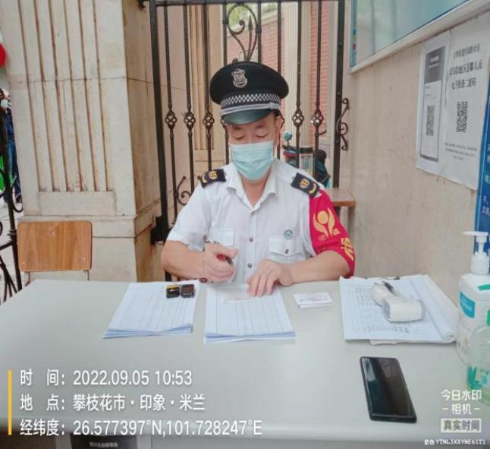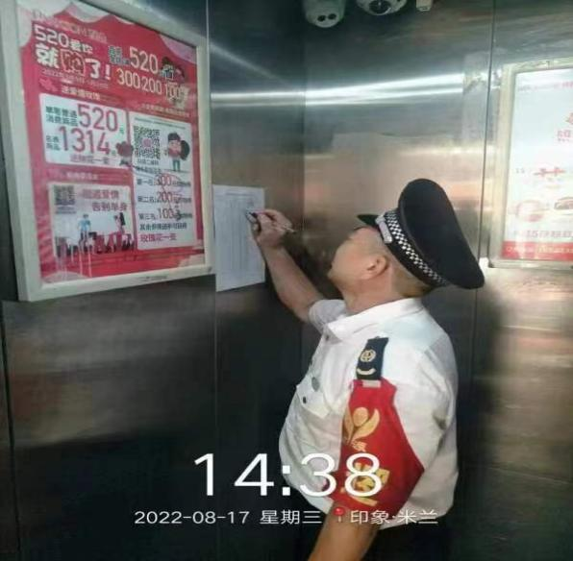
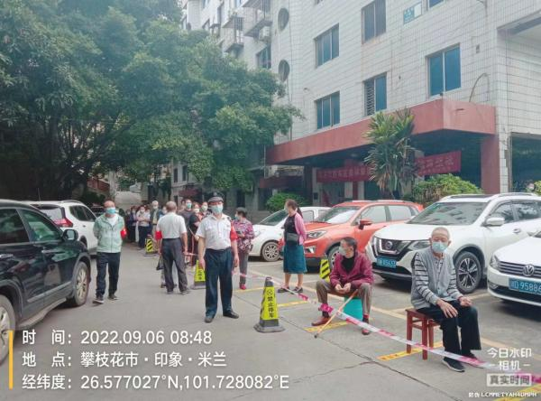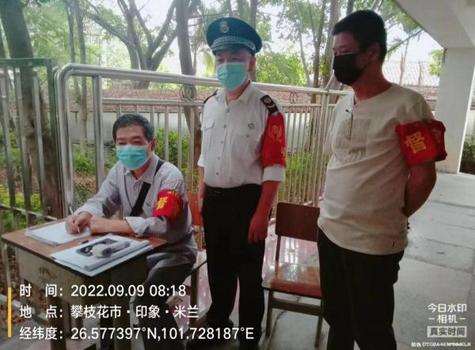

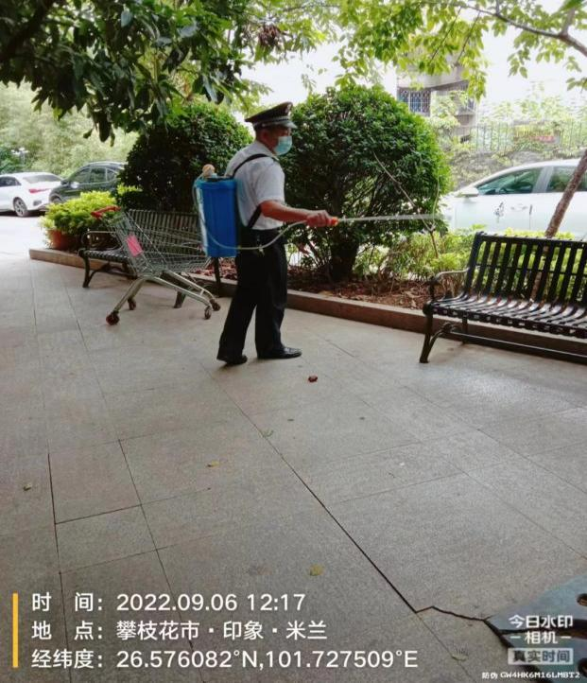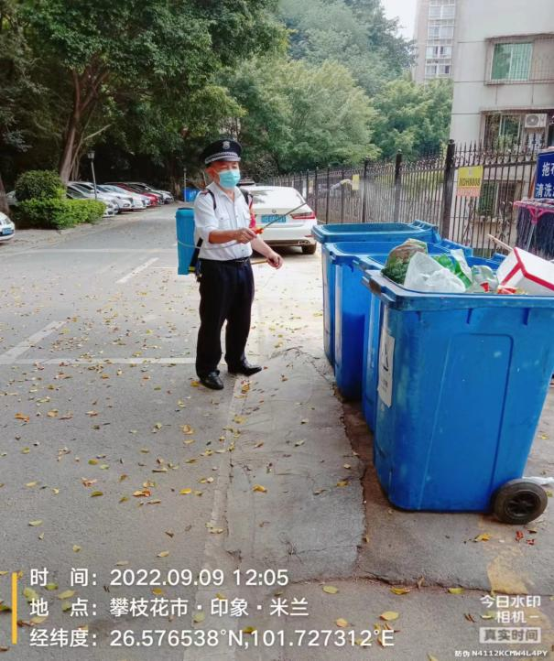

四川省洁源物业有限公司攀枝花市分公司
2022年9月18日

